B&R unterstützt Kinder-Krebs-Hilfe
Verein hilft krebserkrankten Kindern und ihren Familien
Über 300 Kinder erkranken in Österreich jedes Jahr an Krebs. Die Krankheit verändert das Leben der Kinder und ihrer Familien schlagartig und völlig unvorbereitet. Um den Erkrankten und ihren Angehörigen mit Rat und Tat zur Seite zu stehen, hat eine Gruppe betroffener Eltern im Mai 1988 den Verein „OÖ. Kinder-Krebs-Hilfe“ gegründet. Eines der Gründungsmitglieder war Obfrau Agnes Stark, deren Sohn mit drei Jahren an Krebs erkrankte. Aus eigener Erfahrung weiß sie, wie wichtig in solchen Situationen Unterstützung ist: „Die, die es eigentlich am nötigsten hätten, melden sich oft nicht. Deshalb gehen wir auch aktiv auf die Familien zu.“
Die Kinder-Krebs-Hilfe leistet Hilfestellung in seelischen wie in sozialen Angelegenheiten, informiert über gesetzliche Förderungen und greift den betroffenen Familien finanziell unter die Arme. „Es darf nicht sein, dass Familien durch das soziale Raster fallen“, sagt Stark. So bezuschusst der Verein unter anderem Medikamente oder auch Auslandstherapien und ermöglicht es Eltern und Geschwistern, in dieser schwierigen Zeit in der Nähe des erkrankten Familienmitgliedes zu sein.
„Wir sind ständig bemüht, unsere Leistungen für die betroffenen Familien zu verbessern“, erklärt Obfrau Stark, „dabei sind wir jedoch auch weiterhin auf Spendeneingänge angewiesen.“ B&R unterstützt die Arbeit der „OÖ. Kinder-Krebs-Hilfe“ mit einer Spende von 3000 Euro. „Mitglieder der Kinder-Krebs-Hilfe sind jeden Tag im Krankenhaus auf Station und kümmern sich um die Betroffenen und ihre Angehörigen“, sagt B&R-Personalleiterin Nicole Rainer, „diese Unterstützung wollen wir mit unserer Spende fördern.“

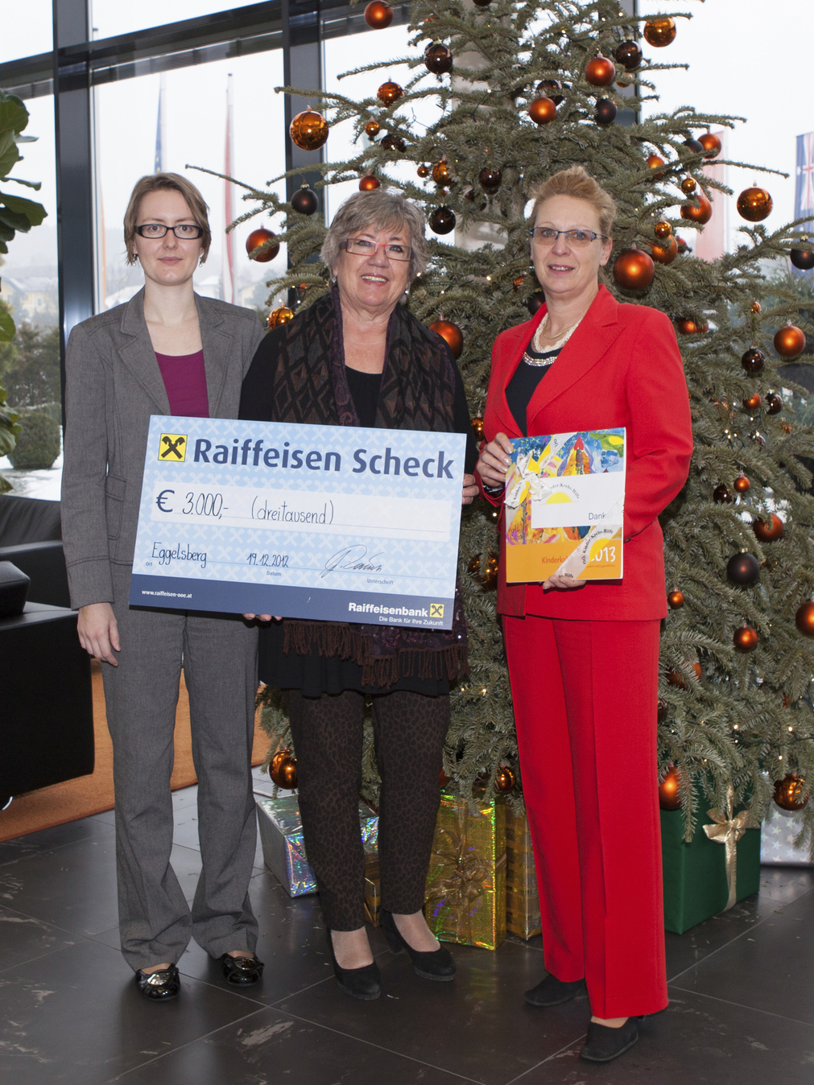
Im Namen der oberösterreichischen Kinder-Krebs-Hilfe nahm Obfrau Agnes Stark (M.) den Spendenscheck von B&R entgegen, den ihr Gaby Nagl-Güthler (r.), Human Capital, und Nicole Wittmann, Corporate Communications, beide B&R, überreichten.

Über B&R
B&R, eine Division des ABB-Konzerns, ist ein weltweit führendes Unternehmen der industriellen Automatisierung mit Hauptsitz in Österreich. Als Branchenführer kombiniert B&R modernste Technologien mit fortschrittlichem Engineering. B&R bietet Kunden aus den unterschiedlichsten Branchen perfekte Gesamtlösungen in den Bereichen Maschinen- und Fabrikautomatisierung, Antriebs- und Steuerungstechnik, Visualisierung und integrierte Sicherheitstechnik. Lösungen für die Kommunikation im Industrial IoT - allen voran OPC UA, POWERLINK und der offene Standard openSAFETY - runden das Leistungsportfolio von B&R ab. Die Software-Entwicklungsumgebung Automation Studio ist wegweisend für zukunftsorientiertes Engineering. Mit innovativen Lösungen setzt B&R neue Standards in der Automatisierungswelt, hilft Prozesse zu vereinfachen und übertrifft Kundenerwartungen.
Weitere Informationen finden Sie unter www.br-automation.com

